# 广西的憋屈

**幸福的家庭都是相似的，不幸的家庭各有各的不幸。**

**——题记**

大家好，这是《闲话九州》的第十四篇文章。

广西



第一篇广西文章，是一周之前的《广西错，步步错》，没想到阅读量有二十多万，也没想到写的这么隐晦的情况，还是被删。因此，在第二篇之前，我们有必要回溯下上篇梗概。

简单的概括，上篇广西文章主要介绍了5个事实。

事实1：

民国时期，广西很猛，广西老百姓很拥护新桂系。

新桂系领导下的广西，公路里程数超过许多经济发达的省份，**广西成为“模范省”，经济发展一度全国前列。**

桂系口头禅**“我有小诸葛，共军奈我何！”**，若干年后，小诸葛白崇禧的儿子白先勇，回到广西，老一辈广西人看到白先勇，各个都热泪盈眶。

事实2：

建国初期，广西很乱，中央在广西吃了很多苦头。

**每30个广西人中，至少有一个是土匪**，解放军在广西陷入**“人民战争的汪洋大海”**

广西剿匪历时三年，中央投入广西剿匪总兵力超过百万。

从中央对地方的实际控制力看，**广西是全国32个省区中，最晚回归祖国大家庭的地区。**

事实3：

建国初期，中央对广西最大的考量：

**“办一省事，要有一国之眼光，办一国事，要有世界的眼光”，**所以，在当时严峻的外部战争威胁下，中央对各省之发展规划，首要考虑的不是经济发展，而是军事安全。

中央曾提醒过主持广西剿匪的叶帅张云逸，广西的重要性——**广西是台湾国民党反攻大陆站稳脚跟后，绝佳理想的根据地，广西一定要拿下。**

事实:4：

壮族的特殊性：

新桂系汉人为主体，统治重心在西南和西北，与新桂系联系不深的桂西南，分布着多个少数民族，且和红七军渊源较深。

**壮族是建国后才出现的少数民族**，是多个广西少数民族和祖上汉民的组合体，主要分布在桂西南。

前“广西王”李宗仁，曾一脸懵逼的问历史学家唐德刚：**“壮族是何族？住在广西哪个地方？我在广西那么多年怎么不知道？”**

后“广西王”韦国清，曾对毛主席如此实诚的说道：**“壮族和汉族最大的区别，就是没有区别。”**

事实5：

广西历史上长期作为汉地十八省。

建国后广西为自治区。

桂东北的桂林，处汉文明区，在长达500年里一直是广西的省会。

建国后，省会从桂东北的桂林，变为桂西南的南宁为。

5个事实列出，逻辑推演一遍。

嗯，吃瓜群众，**就懂得第一代领导人集体，对广西是多么的用心良苦，也是多么的高深莫测：**



回溯完广西第一篇后，让我们继续。

继续看一看广西，看看这个很是憋屈的省份。

说广西很憋屈，还的确是，广西和广东史称“两广”，历史上还能和广东平分秋色的广西，现在经济上已经被广东甩出一条街，别说和广东比，就是和其他中部省份比都很吃力，广西长期处于全国中游水平。

广西发展搞的很一般，也就全国中游的水平，而广西人很憋屈，因为广西人觉得，广西发展不应该这样落后，岱岱也觉得，广西发展不应该这样。

为什么呢？

广西人觉得憋屈啊。

中国有句话“**人比人，气死人**”，西方有句话**“你的幸福感取决于你的邻居和亲戚”**，广西是全国中游，是个中产，在西南地区也能力压云南、贵州，按理说广西人该比较满意轻松吧，但谁叫广西有个隔壁加亲戚的广东啊，广东可是全国第一强省，一省就有俄罗斯的gdp规模，人比人，真的要气死人，和天下第一土豪广东做邻居做亲戚的广西人，**自然会感到莫名的压力和动力**，自然无法对自己仅是全国中游而满足，也自然会对广西的不争气感到憋屈。

岱岱不是广西人，但也觉得广西憋屈，为什么？

广西有全国一流的发展优势，却只混成了个全国中游，真的是太对不起自己的天赋异禀了。

有的瓜友也许不信广西的发展优势，觉得广西不是号称十万大山吗，不是老少边穷的代表省份吗，广西有发展优势，怎么会混到这种地步。

好，岱岱翻出地图给大家看一看。

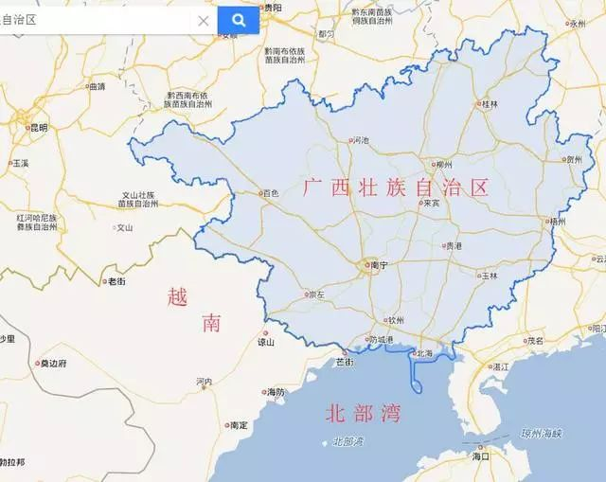

首先，广西沿海，南濒北部湾，西南与越南毗邻，**是西南地区唯一的出海通道**，在中国与东南亚的经济交往中占有重要地位，想象空间巨大。毕竟，宏观经济学家的主流意见大家都知道“世界上90%的发达城市都在沿海地区”，可以说，“沿海”二字，好比相亲市场上的“全球500强工作”、“北京户口”，一旦贴上这个标签，档次瞬间高大上。

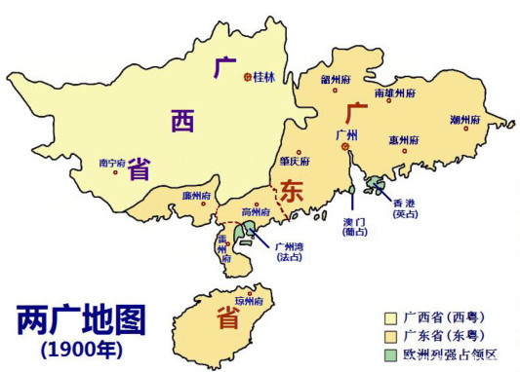

广西长达600年没有出海口，现在却成为沿海，这点要感谢张云逸大将，是改变了广西的短板，如他儿子回忆：

广西是越南第一线，越南和美国打仗战，**父亲要这个出海口的时候很多人反对，当时沿海要进行防御，那是前线，你要了海岸线就增加了防务任务，意味着增加工作难度，带来负担。**父亲力排众议，坚决要为广西在中国西南地区有个唯一出海口，他对中央和叶帅软磨硬泡，终于拿到。

父亲离任后“出海口”又被广东要了回去，后来，父亲知道后进行斡旋，又为广西要了回来。

如今看来，父亲拿来的“出海口”为广西在中国与东盟自由贸易区的合作中扮演着重要的角色。

其次，广西不仅沿海还沿边，**广西和辽宁，是国内仅有的既沿海又沿边的省份**，广西接壤越南，有额外红利



然后，广西境内**还有一条仅次于长江流量的西江运河**，厉害了，广西不仅有海运，还有难得的河运。



而且，广西不仅沿海沿边，还和土豪广东是邻居，俗称**“比邻粤港澳，背靠大西南”**两广经济合作前景可观，广西对广东说一句“**带我装逼带我飞”**，不亦乐乎。



更幸运的是，**广西在地理单元上虽然是华南地区，但在政治版图中一直被中央划为西南地区**，**列入西部大开发战略**，广西能享受西部大开发的种种政策红利和资金支持，广西的北部湾战略，四川成都的成渝经济区和陕西的关中经济区，是西部大开发的三大骨架。

IMG_263

再加上广西身为少民自治区，于西部政策优惠外，又多添了很多自治区才有的政策资金支持。



看，**广西沿海、沿边、有河运、靠广东、西部大开发红利、自治区红利**，可以说，这些优势里面，随便挑一个出来，都够其江西、河北等省份眼红了，广西发展经济的优势，实在太多，可谓天赋超优。

海南的沈晓明，前些天一个劲的夸海南，说什么“**海南是好地方，这个地方确实太好了”，**他要是来广西，肯定会更夸广西**“广西是好地方，这个地方确实太好了”**

然而，我们看到，天赋超优的广西，最终的发展，却十分的一般，仅仅混到全国中游的水平。

看，天赋超优的广西，近年来增速不断下缓，不仅离广东越来越远，还被邻居的贵州云南不断赶上缩小差距，憋屈+1。

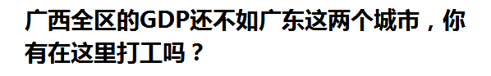



看，天赋超优的广西，却**沦为全国沿海省份中经济最落后的地方**，憋屈+2。



看，天赋超优的广西，却仅有一个县入选全国百强县，且人均gdp常年全国倒数，憋屈+3。

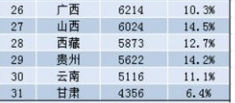

看，天赋超优的广西，**不仅要总量没总量，要人均没人均，而且连富豪都垫底**，广西在全国富豪榜上数量倒数第二，财富总值倒数第一，沿海沿边的广西和戈壁滩的宁夏一起垫底，憋屈+4。

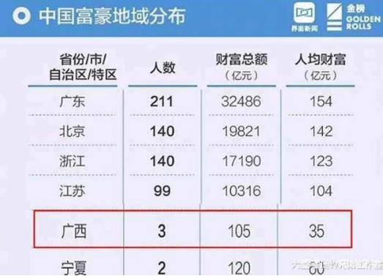

好吧，如果广西的梦想是36D，那么广西的现实，就是骨感的一对A。

化用鲁迅的《孔乙己》，吐槽下广西的不争气：

**广西是沿海兄弟中经济落后的唯一人。**

广西身材很结实，听说很能打，**身上还留着建国初期的伤痕**，虽然是沿海，可是穷，衣服又脏又破，没钱买好的，因为他是广西，别人从新闻联播中经常和广西一起出现的**“1040阳光工程”、“北部湾工程”、“连锁经营”**这半懂不懂的话里，替他取下一个绰号，叫作——

**传销哥**

广西一到店，所有喝酒的人便都看着他笑，有的叫道，**“传销哥，你又上新闻联播啦！”**广西不回答，对柜里说，“**温碗酒，来一碗螺蛳粉。”**便排出九文大钱，他们又故意的高声嚷道，“**传销哥，你一定又是靠传销刷GDP了！”**

广西睁大眼睛说，**“你怎么这样凭空污人清白，那些搞传销的都是从东北来的……”**“**什么清白？你那3个市都被列入全国打击传销黑名单，你就不能好好管管吗？害了多少人啊！”**广西便涨红了脸，额上的青筋条条绽出，争辩道**“管……我们在管啊……我们省内的事，要你们管啊。”**接连便是难懂的话，什么**“资本运作”**，什么**“投资69800赚1040万”**之类，引得众人都哄笑起来：店内外充满了快活的空气。

广西喝过半碗酒，涨红的脸色渐渐复了原，旁人便又问道，**“传销哥，你当真是沿海沿边的省吗？”**广西看着问他的人，显出不屑置辩的神气。他们便接着说道，**“既然是沿海沿边，又是自治区和西部大开发，你经济咋搞的这么差，还成了传销圣地呢？”**广西立刻显出颓唐不安模样，脸上笼上了一层灰色，嘴里说些话；这回可是全是“**北部湾战略”、“西江经济带”、“西南出海口”**一些不懂的话了。

在这时候，众人也都哄笑起来：店内外充满了快活的空气。



对广西传销的一段调侃，一段吐槽。

广西瓜友请手下留情，不要举报岱岱……



也是岱岱看了那么多新闻，对传销祸害民众之惨烈，广西不作为之日久，深恶痛绝。

好了，以上介绍了广西发展的极大优势，也介绍了广西发展的极大困境，理想现实反差巨大，广西人民深感憋屈。

下一篇，让我妈抽丝剥茧，看看广西到底是如何把一手好牌打出烂牌的，看看广西这些年究竟经历了什么，其他省份从广西那些年的坎坷中，又能得出怎样的经验教训。

下一篇

**广西往事**

**欢迎扎心**